
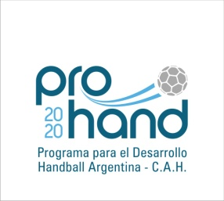
PROGRAMA PARA EL DESARROLLO DEL HANDBALL RGENTINO
PROHAND – TALENTOS 2012
CENTROS DESARROLLO DEPORTIVO

Síntesis 2012: El Programa se desarrollo en el año 2012 como Plan Piloto , apoyado por el ENARD, dirigido a la Detección , Selección y Entrenamiento de Jugadores Talentos de 13 y 14 años, Varones y Mujeres nacidos en los años 98 y 99
- CENTROS REGIONALES Y CANTIDAD DE JUGADORES TALENTOS años 98 y 99, QUE PARTICIPARON EN EL PROGRAMA PILOTO Agosto – Diciembre 2012
REGION II - PROVINCIA BUENOS AIRES: Sede Mar del Plata: Total 103 : 51 Muj.-52 Var.
REGION V- CENTRO : Sede Córdoba: Total 150: 85 Muj. – 65 Var-
REGION IV- CUYO: Sede Mendoza : Total 70 : 38 Muj. – 32 Var.
REGION III- SUR : Sede Cipolletti : Total 126: 68 Muj – 58 Var.-
Las actividades en cada Centro consistieron en:
- Organización del Cronograma de Actividades de cada Centro a cargo de los Entrenadores Regionales, de acuerdo a los Objetivos del Programa.
- Entrenamientos Semanales a cargo de los Entrenadores Regionales ( 2 por Centro)
- Concentraciones Regionales Mensuales de 2 dias en los meses de : Setiembre-Octubre- Noviembre – con los jugadores que seleccionaron en las actividades de observación y detección en los ámbitos Federativo , Escuelas y Centros deportivos
- Concentración nacional de Selecciones de los 4 Centros: LUGAR: Unidad Turistica Embalse- Duración 5 dias: 3 al 8 de diciembre.

- Cada Delegación del Centro regional se conformó de LA SIGUIENTE MANERA:

- 16/18 jugadores U13-14 Masculino
- 16/18 jugadoras U 13-14 Femenino TOTAL 32-36
- 2 Entrenadores Regionales a cargo
- 4 Entrenadores de Base, Auxiliares de Equipo.
- 1 pareja-2- árbitros Talentos – Sub 21- de cada Región
TOTAL DE INTEGRANTES : 40 a 44 Integrantes
ORGANIZACIÓN, CONDUCIION Y FICALIZACION:
- 1Director programa Desarrollo CAH- Santiago Hugo Pecile- Vice Pres. CAh
- 2 Entrenadores Coordinadores Nacionales: 2 – Daniel Zeballos ( Rama Femenina) Mauricio Torres ( R. Masculina)
- 8 Entrenadores Coordinadores Regionales de los 4 Centros
- 1 Coordinadora Nacional de Arbitros CAh: Patricia Malik de Tchara –1Coordinador REgionald e Arbitros: Manuel Fernandez
- 2 Profesionales Medicos – 1 Medico – 1 Fisioterapeuta- A cargo asistencia y control y prevención de accidentes.
LAS DELEGACIONES Y ORGANIZACIÓN SE ALOJARON EN EL HOTEL Nº 2 Y 2 CASAS DEL COMPLEJO UNIDAD TURSITICA DEL MINISTERIO DE TURISMO DE LA NACION .
LAS ACTIVIDADES DEPORTIVAS SE REALIZARON EN EL ESTADO CUBIERTO DEL COMPLEJO POLIDEPORTIVO DE U.T.EMBALSE. RQUIPADO CON LAS NECESIDADES REQUERIDAS POR ELPROGRAMA.

CRONOGRAMA DE ACTIVIDADES Y RESUMEN DE LAS ACTIVIDADES REALIZADAS

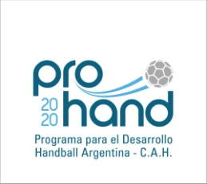
CONCENTRACION NACIONAL DEL PROHAND: 3 AL 8 DE DICIEMBRE DE 2012.
CRONOGRAMA DE ACTIVIDADES – CENTROS REGIONALES DE DESARROLLO DE TALENTOS
UNIDAD TURISTICA DE EMBALSE CALAMUCHITA – CORDOBA
LUNES 3/12 | MARTES 4/12 | MIERCOLES 5/12 | JUEVES 6/12 | VIERNES 7/12 | SABADO 8/12
8. HS.LLEGADA DE LAS DELEGACIONES ACREDITACION y ALOJAMIENTO EN HOTEL Nº… DE LAS REGIONES POR LLEGADA DE LAS MISMAS – DESAYUNO QUIEN LLEGA ANTES DE 9 HS CON AVISO  10HS. RECEPCION , BIENVENIDA Y APERTURA DE LA CONCETACION NACIONAL- EXPLICACION PROGRAMA DE ACTIVIDADES | 8 HS: DESAYUNO.  8:30 A 10 HS: ENTRENAMIENTO CATEGORIA 99-98.  VARONES Y CHARLA CON KINESIOLOGO LAS DAMAS  10 A 11:30 HS: ENTRENAMIENTO CATEGORIA 98-99.  DAMAS Y CHARLA CON  KINESIOLOGO LOS VARONES. | 8 HS: DESAYUNO.  8:30 A 10 HS: ENTRENAMIENTO CATEGORIA 99-98 (MEZCLADOS) VARONES.  TEST  10 A 11:30 HS: ENTRENAMIENTO CATEGORIA 99-98 (MEZCLADOS) MUJERES.  TEST | 8 HS: DESAYUNO.  8:45 A 10 HS CHARLA ARBITRAJE CON TODA LA CAT 99.  10 A 11:15 HS CHARLA ARBITRAJE CON TODA LA CAT 98.  10 A 11:15 HS: ENTRENAMIENTO CAT. 98 .  11:15 HS A 12:30 HS: ENTRENAMIENTO CAT. 99. | 8 HS: DESAYUNO.  8:45 A 10 HS: ENTRENAMIENTO DE TODOS LOS 1RA LINEA (ARMADORES).  10 A 11:15 HS: ENTRENAMIENTO DE TODOS LOS2DA LINEA (EXTREMOS Y PIVOTES)CATEGORIZACION DE JUGADORES. | 8 HS: DESAYUNO.  9 hs HS. PARTIDA DE REGRESO DE LAS DELEGACIONES QUE NO LO HICIERON VIERNES POR LA NOCHE
12.30 A 13:30 HS: ALMUERZO | 12.30 A 13:30 HS: ALMUERZO | 12.30 A 13:30 HS: ALMUERZO | 12.30 A 13:30 HS: ALMUERZO | 12.30 A 13:30 HS: ALMUERZO
14 A 15.30 HS: DESCANSO DE TODAS LAS DELEGACIONES.  16 HS: PARTIDO: CUYO VS BS AS (VARONES Y MUJERES).  17:30 HS: PARTIDO: CORDOBA VS SUR (VARONES Y MUJERES). | 14 A 15.30 HS: DESCANSO DE TODAS LAS DELEGACIONES.  16 HS: PARTIDO: BS AS VS CORDOBA (VARONES Y MUJERES).  17:30 HS: PARTIDO: CUYO VS SUR (VARONES Y MUJERES). | 14 A 15.30 HS: DESCANSO DE TODAS LAS DELEGACIONES.  16 HS: PARTIDO: CUYO VS CORDOBA (VARONES Y MUJERES).  17:30 HS: PARTIDO: BS AS VS SUR (VARONES Y MUJERES). | 14 A 15.30 HS: DESCANSO DE TODAS LAS DELEGACIONES.  16 HS: PARTIDO: 3RO VS 4TO,(VARONES Y MUJERES).  17:30 HS: PARTIDO: 1RO VS 2 DO (VARONES Y MUJERES). | 14 A 15.30 HS: DESCANSO DE TODAS LAS DELEGACIONES.  16 HS A 20 HS: PARTIDO; EQUIPO ARMADO POR LOS COORDINADORES Y ENTRENADORES, ELIGIENDO JUGADORES.  CHARLA DEL PROYECTO  Y CONTINUIDAD DE ACCIONES  LISTADO DE TALENTOS  DESPEDIDA.
CENA: 20.30 A 21.30 HS. | CENA: 20.30 A 21.30 HS. | CENA: 20.30 A 21.30 HS. | CENA: 20.30 A 21.30 HS. | CENA: 20.30 A 21.30 HS.
21:30 A 22: 15 HS: CHARLA REGION SUR: ARQUERO Y REPLIEGUE DEFENSIVO.  22:20 A 23 HS CHARLA REGION CENTRO: DEFENSA IND, GRUPAL Y SIST. DEFENSIVO (3-3 Y 6-0).  23 HS: DESCANSO DE TODAS LAS DELEGACIONES. | 21:30 A 22:15 HS: CHARLA REGION CUYO: ATAQUE IND (FINTAS, LANZAMIENTOS Y PUESTOS ESPECIFICOS) Y ATAQUE GRUPAL  (PIVOT).  22:20 A 23 HS CHARLA REGION BS AS: CONTRAATAQUE EN 1 LINEA OFENSIVA Y 2 LINEAS OFENSIVAS.  23 HS: DESCANSO DE TODAS LAS DELEGACIONES. | 21: 30 A 22:15 HS.  CHARLA O VIDEO CON LOS COORDINADORES NACIONALES.  23 HS: DESCANSO DE TODAS LAS DELEGACIONES. | 21: 45 A 22:45 HS: CHARLA O VIDEO COORDINADORES NACIONALES.  23 HS: DESCANSO DE TODAS LAS DELEGACIONES. | .PARTIDA DELEGACIONES QUE REGRESAN VIERNES  7 POR LA NOCHE- DEBEN HACER ENTREGA DE LAS HABITACIONES Y ELEMENTOS DE CAMA Y TOALLAS  23 HS: DESCANSO DE LAS DELEGACIONES QUE PERMANECEN EN LA UNIDAD TURISTICA HASTA EL DIA SABADO 8 DE DIC AL DESAYUNO.

SINTESIS DEL INFORME PREPARADO POR LOS ENTRENADORES COORDINADORES NACIONALES:
LLEGAMOS A EMBALSE UN DIA ANTES CON EL LIC. PECILE HUGO, EL LIC. TORRES MAURICIO COORDIANDOR NACIONAL DE VARONES Y EL QUE LE ESCRIBE PROF. ZEBALLOS DANIEL COORDIANDOR NACIONAL DE MUJERES PARA ULTIMAR Y AJUSTAR DETALLES CON RESPECTO A LA GRAN CONCENTRACION NACIONAL DEL PROHAND-TALENTOS CATEGORIAS 99-98 QUE COMENZARIA EL 3 DE DICIEMBRE Y TERMINARIA EL SABADO 8 DE DICEMBRE.
EL LUNES 3 DE DICIEMBRE RECIBIENDO A LAS 4 REGIONES DE LAS 8 QUE HAY EN TODO EL PAIS; ELLAS SON REGION SUR, REGION BS AS, REGION CENTRO Y REGION CUYO. A CONTINUACION DETALLAREMOS LO REALIZADO POR LAS 4 REGIONES DIA A DIA. EL DIA LUNES 3 DE DICIEMBRE REITERO LLEGARON TODAS LAS DELEGACIONES ALGUNAS CASI PROMEDIANDO EL MEDIODIA, A MEDIDA QUE IBAN LLEGANDO SE LES ENTREGABA UNA CARPETA CON EL CRONOGRAMA DE ACTIVIDADES QUE MAS ARRIBA SE DETALLA. A PARTIR DE LAS 16 HORAS COMENZARON LOS PARTIDOS EN UNA CANCHA DE VARONES Y EN SIMULTANEO LOS PARTIDOS DE MUJERES Y VARONES EN LAS 2 CANCHAS QUE POSEE EL COMPLEJO EMBALSE TURISTICO; DESPUES DE LA CENA LOS JUGADORES QUEDARON A CARGO DE UN AUXILIAR Y A PARTIR DE LAS 21:30 ESA NOCHE 2 REGIONES CON SUS ENTRENADORES REGIONALES TENIAN QUE EXPONER UN TEMA CADA; LA REGION SUR HABLO DE ARQUERO Y REPLIEGUE DEFENSIVO Y LA REGION CENTRO DEFENSA INDIVIDUAL Y SISTEMAS DEFENSIVOS, CADA ENTRENADOR NO MAS 20 MINUTOS DE DURACION; ASI HABLARON REITERAMOS LAS 2 REGIONES QUE HABLARON SUS ENTRENADORES; SE ARMO UN DEBATE MUY BUENO DONDE TUVIMOS QUE INTERVENIR POR EL ENTUSIASMO EN LOS INTRCAMBIOS DE OPINION DE LOS PARTICIPANTES , QUE EXTENDIAN EN EXCESO EL TIEMPO DE ESTOS DEBATES.
EL MARTES 4 DE DICIEMBRE A LA MAÑANA CUANDO ENTRENABAN LOS VARONES LA PARTE PRACTICA DE TECNICA-TACTICA INDIVIDUAL; LOS KINESIOLOGOS Y UN ENTRENADOR REGIONAL DE CORDOBA ENSEÑABAN A LAS MUJERES EL TRABAJO SENSO-PERSEPTIVO Y KINESIOLOGICO (PREVENTIVO) Y VICEVERSA DESPUES CON LOS VARONES O SEA LAS MUJERES ENTRENABAN LA PARTE INDIVIDUAL Y TECNICA-TACTICA Y LOS VARONES LA PARTE COORDINATIVA (SENSOPERSEPTIVA) Y KINESIOLOGICA (PREVENCION: VENDAR EL TOBILLO Y MANOS); A LA NOCHE HABLARON EN FORMA TEORICA LA REGION CUYO ATAQUE (ATAQUE INDIVIDUAL Y GRUPAL) Y LA REGION BUENOS AIRES HABLO DEL COONTRAATAQUE; ARMAMOS CON TODOS LOS TEMAS EXPUESTOS UNA CARPETA Y LA REPARTIMOS A LOS 8 ENTRENADORES REGIONALES Y LOS 16 MONITORES DE TODAS LAS REGIONES.
EL MIERCOLES 5 DE DICIEMBRE A LA MAÑANA SE TRABAJO LA PARTE INDIVIDUAL DE TECNICA-TACTICA DIVIDIENDO A LAS 2 CANCHA EN 4 PARTES DONDE LOS 8 ENTRENADORES REGIONALES ENTRENARON EN UNA MITAD DE CANCHA LOS ARQUEROS, EN LA OTRA MITAD DE CANCHA LOS ARMADORES, EN LA OTRA MITAD DE CANCHA LOS PIVOT Y LA ULTIMA MITAD DE CANCHA LOS EXTREMOS PARA LA ULTIMA MEDIO HORA ENTRENAR LA PARTE DE TACTICA GRUPAL EN DEFENSA Y ATAQUE PARA AMBOS SEXOS. A LA TARDE PARTIDO DE LA 3RA FECHA Y DEFINICION DEL TORNEO; A LA NOCHE SE LE DIO DESCANSO A LAS DELGACIONES POR QUE NOS REUNIMOS CON EL SR CIANCIA LUIS METODOLOGO DEL ENARD; EL LIC PECILE HUGO DIRIGENTE A CARGO DEL PROYECTO Y LOS 2 COORDINADORES NACIONALES PROF. ZEBALLOS DANIEL Y LIC. TORRES MAURICIO.
EL JUEVES 6 DE DICIEMBRE ENTRENARON LOS VARONES LA PARTE INDIVIDUAL DEFENSIVA-OFENSIVO Y LAS MUJERES ESTUVB}IERON PRESENTES EN LA CHARLA DE REGLAMENTO REALIZADA POR LA PROF. MALIK PATRICIA JEFE DE ARBITROS DE LA CONFEDERACION ARGENTINA DE HANBDALL Y DESPUES LOS VARONES TUVIERON CHARLA DE REGLAMENTO CON LA MISMA PROF. PATRICIA MALIK Y EN TANTO CON LAS MUJERES SE DIVIDIERON LA CANCHA DE HANDBALL EN 4 PARTES Y REALIZARON TRABAJOS DE COORDINACION EN UNA PARTE, DEFENSIVA EN LA 2DA PARTE, OFENSIVA INDIVIDUAL EN LA 3RA PARTE Y ARQUERO EN LA 4TA PARTE, ENTRENAMIENTO REALIZADO POR LOS ENTRENADORES REGIONALES AYUDADO POR LOS MONITORES Y COORDINADO POR EL ENTRENADOR NACIONAL PROF. ZEBALLOS DANIEL; A LA TARDE JUGARON LAS REGIONES POR EL 3ER Y 4TO PUESTO EN VARONES Y MUJERES Y DESPUES LA FINAL DONDE EN MUJERES GANO LA REGION CENTRO Y EN VARONES GANO LA REGION SUR; A LA NOCHE DESPUES DE LA CENA SE CHARLO CON TODOS LOS ENTRENADORES REGIONALES, HABLO CADA ENTRENADOR REGIONAL COMO ASI TAMBIEN LOS COORDINADORES NACIONALES Y POR ULTIMO EL ENCARGO DEL PROHAND-TALENTOS LIC PECILE HUGO FELICITANDONOSA A TODOS NOSOTROS POR LO REALIZADO EN ESTOS 6 MESES DE TRABAJO.

EL VIERNES 7 DE DICIEMBRE A LA MAÑANA SE SEPARO A LAS JUGADORAS POR PUESTOS ESPECIFICOS (ARMADORES-EXTREMOS-PIVOT Y ARQUEROS; SE ENTRENO REITERAMOS NUEVAMENTE POR PUESTO ESPECIFICO Y CON EL PUESTO ESPECIFICO COLINDANTE. DESPUES DEL ALMUERZO SE CHARLO CON LOS 16 MONITORES INVITADOS DE LAS 4 REGIONES; A LA TARDE SE MEZCLARON A TODAS LAS JUGADORAS Y JUGADORES Y SE JUGARON PARTIDOS DE 20 MINUTOS DESDE LAS 16 HASTA LAS 19 HS; A LAS 19:30 HORAS SE DIO LA LISTA DE 25 JUGADORAS DE ELITE DE LAS 70 MEJORES JUGADORAS Y 70 MEJORES JUGADORES DE TODAS LAS REGIONES. SE LES COMUNICO A LOS JUGADORES Y JUGADORAS QUE SE IBA A TRABAJAR CON ESE GRUPO POR CONCENTRACION A PARTIR DEL 2013 CADA MES A MES Y MEDIO. MAS TARDE EL LIC. PECILE HUGO ASISTIDO POR LOS ENTRENADORES REGIONALES ENTREGARON CERTIFICADOS A TODOS LOS ENTRENADORES MONITORES COMO ASI TAMBIEN A TODOS LOS JUGADORES Y JUGADORAS CON CIERRE DE CLAUSURA ESPECTACULAR Y CON MUCHAS EXPECTATIVAS DE QUE EL PROHAND-TALENTOS VA SER QUE EL HANDBALL EN TODO EL PAIS FORME UNA COLUMNA MUY FUERTE Y ESTABLE POR MUCHO TIEMPO MAS ALLA DE QUE ESTAS 4 REGIONES CONTINUARAN EN FEBRERO Y SE LES SUMEN LAS OTRAS 4 REGIONES A PARTIR DE JULIO DE 2013.
EL SABADO 8 DE DICIEMBRE A LA MAÑANA PARTIDA DE LAS TODAS DELEGACIONES DE EMBALSE A SU REGION DE ORIGEN.
LISTADO DE JUGADORES VARONES Y MUJERES SELECCIÓN PROHAND TALENTOS NIVEL 2 – 2013:
De las Evaluaciones y seguimiento realizados durante los 5 dias de Actividades, los Entrenadores Coordinadores Nacionales, Mauricio Torres y Daniel Zeballos dieron a conocer la nomina de Jugadores 98 y 99 – Categoría Menores y Cadetes 2013- que conformarán el Nivel Avanzado del Programa, continuando en el Centro de Desarrollo Regional con Actividades y Concentraciones especiales.

SELECCIÓN “A” TALENTOS MUJERES: 28 jugadoras U13- U14 :
- 5 de Región Sur –Cipolletti-.  1-CONTRERAS MOUHANNA.SIMART VIOLETA.  2-MEIER CANDELA.  3-CASTIÑERAS VALENTINA.  4-CABRERA LUCIA.  5-SIMART VIOLETA | - 6 de Región Pcia Buenos Aires – Atlántica .  1-VILLARREAL ARIADNA.  2-GARELLO LEILA.  3-BARDIN MPRENA.  4-FIORELLO MARIA.  5-ATENCIO AGOSTINA.  6-SPINA LUCRECIA.
- 8 de Región Centro -Córdoba –  1-MEDEOT ARIANA.  2-GOMEZ AGUSTINA.  3-GUIZZO VALENTINA.  4-MELLANO EUGENIA.  5-MASSUT AGOSTINA.  6-OLMOS IRINA.  7-HARO CAMILA.  8-ROCCO KATERINA.  - Prof. Daniel Zeballos-  Entrenador- Coordinador Nacional Rama Femenina | - 8 de Región Cuyo – Mendoza  1-JORGE JARA.  2-KRISKOV FLORENCIA.  3-GIMENEZ SABRINA.  4-DAMBOLA EMILIA.  5-MORENO ANA.  6-MANZANO SOFIA.  7-GARCIA AYELEN.  8-ESPINOSA GUADALUPE.  .

SELECCIÓN “A” DE TALENTOS VARONES: 21 jugadores U13-U14:
- 4 de Región Buenos Aires- Atlántica-.  - BARRACHARTE Facundo – Maipú( Bs.As.)  - GARMENDIA Fermín – Bahía Blanca  - ALBERINOI German – Maipú ( Bs. As.)  - IGLESIAS Agustín – Olavarría | - 5 de Región Centro-Córdoba-.  - FASSI Manuel – V. María ( Cba)  - HEREDIA Marcos- Córdoba  - CANTARINI Fabrizio –A. Gracia (Cba)  - MEYER Benjamin- A. Gracia ( Cba)  - FALABELLA Joaquín- A. Gracia (Cba)
- 6 de Region Cuyo – Mendoza-.  - LOPEZ Sebastian – Mendoza  - DOMINGUEZ Matías- Mendoza  - FLORAMO Bruno – Mendoza  - HERNANDEZ Octaio – Alvear ( Mza)  - ROJAS Francisco – Malargüe (Mza)  - ROJO Facundo – San Rafael(Mza)  - Lic. Mauricio TORRES  Entrenador- Coordinador Nacional Rama Masculina | - 6 de Región Sur – Cipolletti.  - NEGRIN Tomás – Viedma ( RN)  - LOPEZ Martín – Bariloche (Rn)  - CHEMOR Rodrigo – Viedma (Rn)  - CHRISTIANSEN Juan – Villa Angostura (Nq)  - LICARI Lautaro – Bariloche ( Rn)  - MAININI Matías – Chubut

DIRECTOR DEL PROHAND-TALENTOS: LIC. PECILE SANTIAGO HUGO
COORDINADOR NACIONAL: PROF. ZEBALLOS DANIEL.
COORDINADOR NACIONAL: LIC TORRES MAURICIO

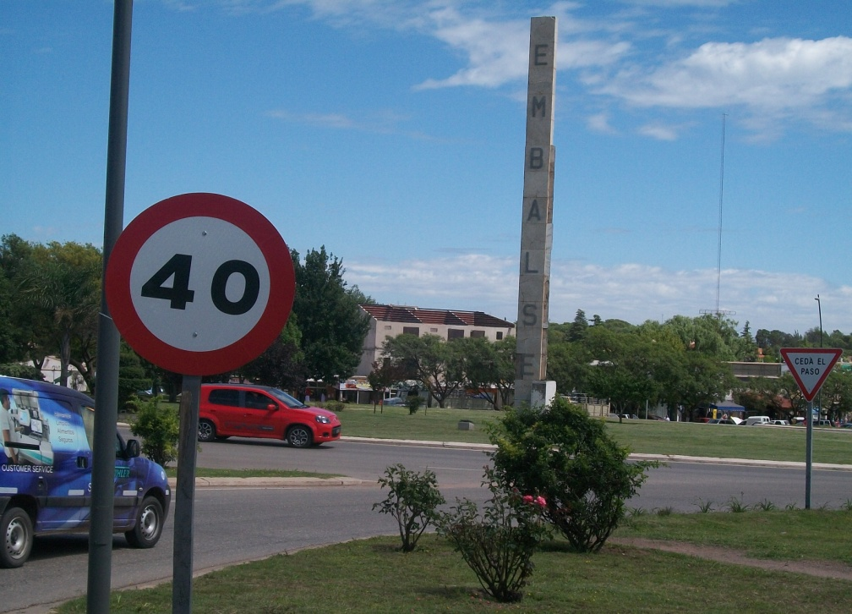
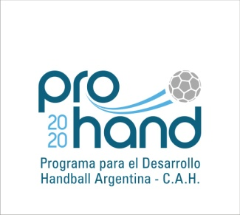
CONFEDERACION ARGENTINA DE HANDBALL PROGRAMA NACIONAL DESARROLLO – PROHAND TALENTOS
“..UN LUGAR DONDE COMIENZAN TUS SUEÑOS… y del Handball Argentino”
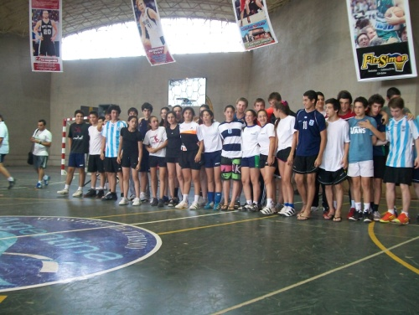
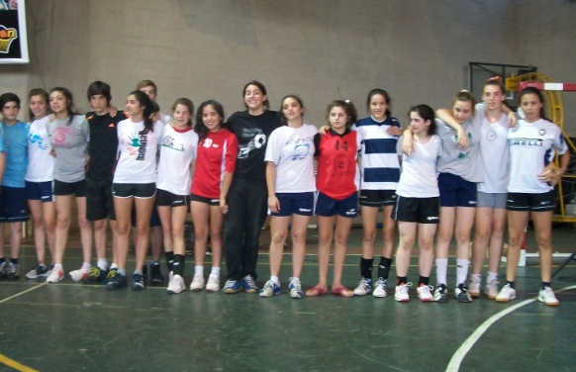

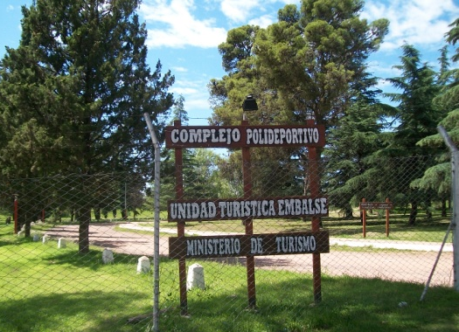
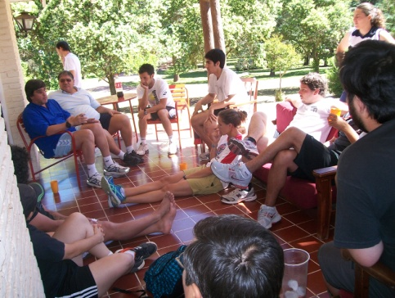
CONCENTRACION NACIONAL CENTROS REGIONALES –TALENTOS 2012
EMBALSE DE CALAMUCHITA, CORDOBA. 3 AL 8 Diciembre 2012

PROHAND 2012 – CONCETRACION NACIONAL DE CENTROS DESARROLLO – HANDBALL-
PLAN PILOTO PARA CENTROS DE DESARROLLO DEPORTIVO – ENARD-
EMBALSE – CORDOBA – 3 AL 8 DE DICIEMBRE 2012
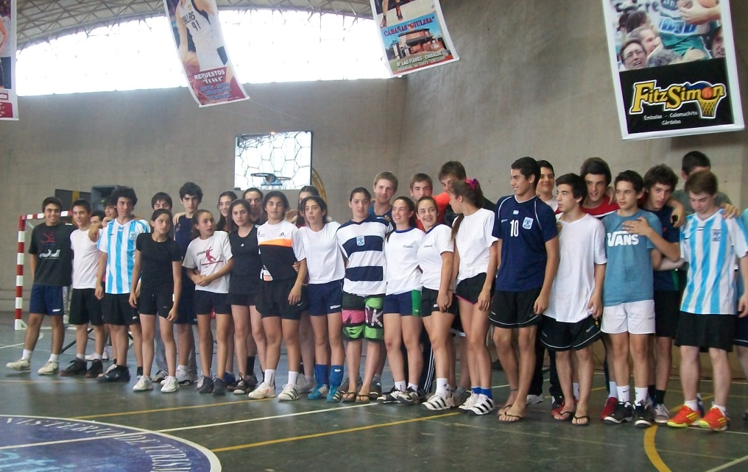
JUGADORES TALENTOS CATEGORÍA MENORES U 13/ 14 – AÑOS 98 Y 99- SELECCIONADOS PARA PASAR A NIVEL II 2013
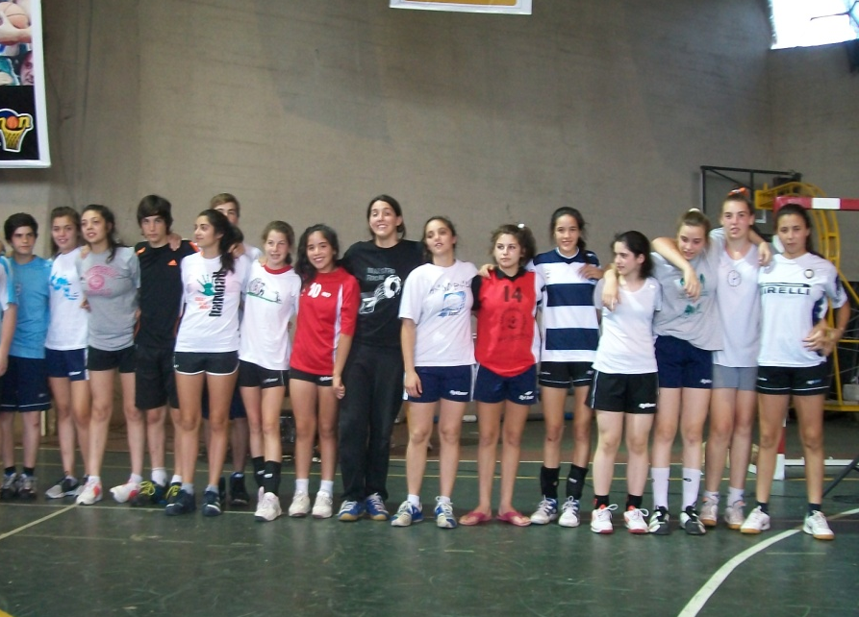
CENTROS REGIONALES : 1- PCIA DE BUENOS AIRES – 2- CENTRO-CORDOBA 3- CUYO –MENDOZA- 4 SUR – RIO NEGRO-NEUQUEN-CHUBUT
LA CONFEDERACION ARGENTINA DE HANDBALL , A TRAVES DEL PROGRAMA DE DESARROLLO –PROHAND- AGRADECE AL ENTE NACIONAL DE ALTO RENDIMIENTO DEPORTIVO POR EL APOYO BRINDADO AL PROYECTO, Y A LOS COORDINADORES NACIONALES PROF. MAURICIO TORRES, DANIEL ZEBALLOS Y COORDINADORES REGIONALES: MARTIN DONSINI-BRUNO PUENTE-ELIANA CHIATTI-NICOLAS PERUGINI-GUSTAVO BECERRA-JUAN FRANCISCO GARCIA-JORGE HECHIM-CARLOS AUSED, LOS DIRIGENTES DE LAS ENTIDADES SEDES DE LOS CENTROS REGIONALES Y EN ESPECIAL, A LOS JUGADORES Y ENTRENADORES DE BASE Y PROFESORES DE CADA UNO DE LOS TALENTOS QUE PARTICIPARON ESTE AÑO2012 – HASTA EL AÑO 2013 . POR EL CRECIMIENTO Y DESARROLLO DEL HANDBALL ARGENTINO HACIA EL 2020-Prof. hugo Pecile- Prohand

